APPLICATION OF GEOGRAPHIC INFORMATION SYSTEMS IN THE DETERMINATION OF POTENTIAL OF FISH IN THE WATERS ROKAN HILIR RIAU PROVINCE
By:
Muhamar Ali¹⁾, T. Ersti Yulika Sari²⁾,Usman²⁾
Muhamar_ali@ymail.com
ABSTRACT
This research was conducted in October 2015 at the Indonesian Institute of Sciences. This research was conducted in two phases: the first phase is data collection in the field in October 2012, while the second stage is, data downloading and processing satellite image data Aqua MODIS conducted at the Laboratory of Remote Sensing Science Institute Indonesia North Jakarta Month October 2015 .the purpose of this study to present data information map of potential areas of fish in the territorial waters of RokanHilir And to see the changes from year to year in the same area. With the method of spatial analysis, field survey and GIS methods. Potential areas of fish are at 02° 24 'N - 100° 45' E, 02° 20'LU - 101° 19 'E, 02° 10' N - 101° 48 'E, 01° 49'LU - 102° 07' east longitude
Keyword : GIS, Potential areas of fish, waters of RokanHilir
¹⁾ Student of Fisheries and Marine Science Faculty, Riau University
²⁾ Lecture of Fisheries and Marine Science Faculty, Riau University

PENDAHULUAN

Latar Belakang
Potensi perikanan di Riau pada tahun 2015 telah didata mencapai 350.000 ton per tahun namun yang berhasil ditangkap nelayan yang telah dilaporkan baru mencapai 94.000 ton per tahun, “jumlah tangkapan nelayan Riau tiap tahun di yakini melebihi 94.000 ton/tahun sebab diindikasikan adanya transaksi ditengah laut. Namum demikian peluang peningkatan hasil tangkapan ikan oleh nelayan cukup besar” kata Kepala Dinas Kelautan dan Perikanan Provinsi Riau, Surya Maulana seperti dikutip dari Antara news. Potensi perikanan Riau sebesar 350.000 ton/tahun itu merupakan bagian dari 1,5 juta ton pertahun potensi perikanan secara keseluruhan di Wilayah Pengelolaan Perikanan (WPP) 711 yang meliputi kawasan perairan yakni Laut Cina Selatan sampai ke Selat Karimata, serta Selat Malaka sampai Laut Andaman,(Dinas Perikanan Kelautan Provinsi Riau, 2015).

Produksi perikanan di Kabupaten Rokan Hilir sebagian besar berasal dari
perikanan laut, pada tahun 2015 produksi perikanan tercatat sebanyak 33.847,46 ton dimana sebanyak 49.141 atau 98% merupakan hasil perikanan laut dan perairan umum dan hanya 1.089,76 ton atau 2% hasil dari perikanan budidaya. Bila dibandingkan dengan total produksi ikan pada tahun sebelumnya yang berjumlah 47.551,81 ton berarti produksi perikanan mengalami penurunan sebesar 16,79%. (Dinas Perikanan Kelautan Kabupaten Rokan Hilir, 2015).
Pada umumnya daerah penangkapan ikan tidak ada yang bersifat tetap, selalu berubah dan berpindah mengikuti pergerakan kondisi lingkungan, yang secara alamiah ikan akan memilih habitat yang lebih sesuai. Habitat tersebut sangat dipengaruhi oleh kondisi atau parameter oseanografi perairan seperti suhu permukaan laut, salinitas, klorofil-a, kecepatan arus dan sebagainya (Zainuddin et al., 2006 dalam Indrayani, 2012). Menurut Indrayani et. al. (2012), menyatakan bahwa keberadaan ikan pelagis kecil lebih ditentukan oleh habitat dengan posisi pertemuan klorofil-a dan suhu optimal, dibandingkan dengan parameter oseanografi lainnya, sehingga faktor penentu keberhasilan dalam usaha penangkapan ikan adalah ketepatan dalam menentukan suatu Daerah Penangkapan Ikan (DPI) yang layak untuk dapat dilakukan operasi penangkapan ikan. Suhu permukaan laut dan konsentrasi klorofil-a dapat diestimasi dengan menggunakan algoritma global untuk perairan lepas pantai adalah sekitar 70%, sedangkan untuk suhu permukaan laut memiliki nilai lebih tinggi tingkat akurasinya.
Sistem Informasi Geografis (SIG) merupakan suatu sistem berbasis computer yang digunakan untuk mengumpulkan, menyimpan, menggabungkan, mengatur, mentransformasi, memanipulasi, dan menganalisis data-data geografis (Yousman,2003). Disamping itu, SIG merupakan alat yang dapat digunakan untuk menunjang pengelolaan sumberdaya yang berwawasan lingkungan. Salah satu contoh untuk pembenahan dan menjaga potensi perikanan tersebut yaitu dengan cara memetakan daerah potensial ikan sehingga para nelayan lebih mengetahui kapasitas daerah masing-masing, dan memudahkan berapa kapasitas yang boleh untuk dimanfaatkan. Pemetaan ini juga sangat berguna untuk memudahkan para nelayan menuju tempat fishing Ground guna mempersingkat waktu perjalanan.

Perumusan Masalah
Daerah perairan Rokan Hilir merupakan perairan yang sudah mengalami over fishing sehingga pemanfaatan sumberdayanya harus benar-benar diperhatikan, seperti mengenai berapa jumlah sumberdaya yang dapat dieksploitasi dan dimana tepatnya eksploitasi tersebut dapat dilakukan serta kapan waktu yang tepat untuk melaksanakan eksploitasi dalam hal ini penangkapan ikan. Selama ini nelayan kekurangan informasi mengenai hal-hal tersebut yang memaksa mereka mengandalkan pengalaman serta cara-cara konvensional yaitu hanya dengan memanfaatkan panca indera dalam menentukan fishing ground sehingga dari segi waktu maupun ekonomi kurang efektif dan efisien dalam menuju daerah yang benar benar memiliki potensi ikan. Di samping itu jika para nelayan lebih memilih cara melakukan penangkapan dengan berdasarkan pengalaman maka hal ini akan menganggu perkembangan sumberdaya ikan dimana kemungkinan besar ikan-ikan kecil yang masih perlu melakukan pertumbuhan akan tertangkap juga dan terganggu lingkungannya.
Sistem Informasi Geografis merupakan suatu interaksi antara data-data spasial yang bereferensi geografis sehingga keunggulan SIG ini dapat dijadikan masukan berharga dalam keberlangsungan penangkapan. Pemetaan daerah potensial penangkapan ikan menggunakan SIG dapat menjadi solusi dalam memudahkan para nelayan untuk menuju daerah penangkapan yang memiliki jumlah biota air dan ikan yang cukup untuk ditangkap sehingga hal ini membuat para nelayan tidak membuang waktu guna melakukan penangkapan, namun selain itu para nelayan juga harus tetap menjaga keberlangsungan atau tidak melakukan penangkapan yang berlebih.

Tujuan dan Manfaat Penelitian
Tujuan dari dilakukannya penelitian ini adalah untuk menyajikan data peta informasi daerah potensial ikan di wilayah perairan Rokan Hilir yang didapat dari citra satelit Aqua Modis dari analisa suhu permukaan laut, klorofil_a dan data arus di ambil dari survei lapangan. Juga untuk melihat perubahan dari tahun ke tahun pada daerah yang sama.
Sedangkan manfaat yang diharapkan dari penelitian ini adalah sebagai bahan masukan bagi para nelayan dalam melakukan proses penangkapan tersebut serta bahan rujukan untuk penelitian lebih lanjut, tentang daerah potensial ikan perairan Kabupaten Rokan Hilir.

METODE PENELITIAN

Waktu dan Tempat
Penelitian ini dilasanakan pada bulan September-Oktober 2015 bertempat di Pusat Pengembangan Oseanografi Lembaga Ilmu Pengetehuan Indonesia ( P2O LIPI) Jakarta Utara provinsi DKI Jakarta, dengan lokasi studi perairan Kabupaten Rokan Hilir Provinsi Riau.

Bahan dan Alat Penelitian
Peralatan yang digunakan pada penelitian ini ada dua pembagian yaitu peralatan lapangan dan peralatan untuk analisis data Spasial. Peralatan lapangan diantaranya adalah Global Position System (GPS) untuk menentukan titik koordinat lokasi studi, Peta wilayah, alat ukur kualitas air dengan merk Horiba dengan seri u-53 untuk mendapatkan parameter suhu dan arus. Sedangkan alat yang digunakan dalam analisis data di LIPI adalah seperangkat personal komputer (PC), perangkat lunak (software) untuk pengolahan data citra satelit diantaranyaENVI 4.8 untuk olah data suhu dan klorofil, software grapper 8 untuk melihat arah arus, softwarearc GIS 10.1 untuk overlay hasil dari olah data suhu, klorofil-a dan arus , camera digital alat mengambil gambar yang diperlukan di lapangan dan di lokasi studi, microsoft Office, buku penunjang arcGIS dan envi, dan buku penuntun pembuatan laporan.
Bahan yang digunakan dalam penelitian ini peta lokasi studi yang didapat dari BAKOSURTANAL, citra satelit Aqua Modis tahun 2012 yang didapatkan dari hasil download www.modis.gsfc.nasa.gov , Data arus tahun 2012 dari hasil survei bulan Oktober sebagai acuan .

Metode Penelitian
Penelitian ini dilakukan menggunakan metode survei dan metode spasial yang merupakan suatu metode pengolahan data dari citra satelit Aqua MODIS, dengan pengolahan data suhu dan klorofil_a yang diolah dari citra satelit aqua modis menggunakan software ENVI 4.8 dan arus dengan software Grapper 8 lalu layout dengan perangkat lunak arcgis 10.1 dalam bentuk peta.

Prosedur Penelitian.
Pengumpulan Data
Pengumpulan data lapangan dilakukan pada bulan Oktober tahun 2012, meliputi suhu, kecepatan arus dan arah arus. Pengukuran kualitas air menggunakan Horiba Water Qualiti ceker seri u53 yang di operasikan secara manual dengan cara memasukan alat tersebut keperairan dimana sebagian alat tersebut berada ditangan dan melihat parameter yang dihasilkan oleh alat tersebut dan kita catat.
Sedangkan data suhu permukaan perairan dan data klorofil_a didapatkan dari hasil download website (http://oceancolor.gsfc.nasa.gov) dimana data ini merupakan data level 3 dengan resolusi 4 km. Lalu data yang telah di download akan di lakukan pengolahan mulai Hasil dari suhu permukaan laut ini dibandingkan dengan hasil penginterpretasian citra satelit yang telah diolah suhu permukaan lautnya dengan menggunakan software ENVI 4.8 untuk koreksi geometrik, koreksi radiometrik, cropping, masking, klasifikasi, dan ArcGIS 10.1 untuk layout peta.

Analisis Data
Analisis spasial, dan analisis keterkaitan karakteristik faktor oseanografi. Analisis spasial disini maksudnya menganalisis hasil olahan data citra secara visual dengan melihat sebaran suhu permukaan laut, klorofil_a serta arah arus untuk menentukan daerah potensial ikan. Sedangkan analisis keterkaitan faktor oseanografi yaitu mengamati faktor oseanografi yang memungkinkan dapat ditarik kesimpulan bahwa di daerah tertentu pada lokasi penelitian merupakan daerah potensial ikan. Untuk pengolahan citra suhu permukaan laut dan klorofil_a maka dilakukan proses-proses seperti men-download citra satelit dari internet (http://oceancolor.gsfc.nasa.gov) dengan menggunakan Ocean Color Geovanni. Ocean Color Geovanni memfasilitas visualisasi dan analisis beberapa pengolahan data oseanografi penginderaan jauh. Dengan cara overlay seperti di bawah ini

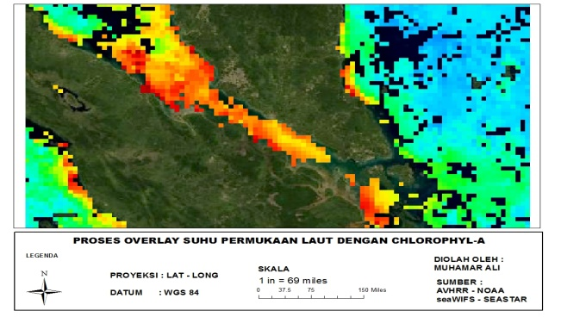
Gambar 4. Overlay data citra SPL dan Klorofil_a periran Rokan Hilir Provinsi Riau
Data parameter lingkungan meliputi suhu dan klorofi_al yang telah ekstrak dari citra satelit Aqua MODIS di lapangan di verifikasi dengan data suhu hasil pengukuran di lapangan pada bulan Oktober tahun 2012, kemudian data tersebut dimasukan pada Sistem Informasi Geografis melalui sub menu ArcGis 10.1 sehingga nantinya diolah menjadi gambar peta dari titik perairan Rokan Hilir yang memiliki daerah potensial ikan guna mengatur kebijakan yang akan datang.
Daerah potensial ikan dari proses overlay suhu permukaan laut dengan klorofil_a, ditentukan dengan kriteria yang dinyatakan oleh Narendra dalam dini (2005) yaitu :
    - Daerah Thermal Front (gradient horizontal suhu >=1,0° C/6 km).
    - Daerah Upwelling (penaikan massa air dari lapisan yang lebih dalam).
    - Daerah Turbulensi, umumnya terjadi di sekeliling pulau-pulau atau benua.
    - Daerah dengan konsentrasi klorofil_a yang relatif tinggi >=0,3 mg/m³.
    - Daerah sisi hangat dari thermal front yang lebih disukai oleh ikan (kisaran suhu sesuai)

HASIL DAN PEMBAHASAN

Hasil
Kondisi Umum Daerah Penelitian
Lokasi penelitian merupakan bagian dari Selat Malaka secara umum, terletak diantara pesisir timur pulau Sumatera dengan Malaysia, di mana kabupaten Rokan Hilir tepatnya terletak pada titik koordinat 1° 14' - 2° 45' LU dan 100° 17' - 101° 21' BT. Memiliki luas wilayah 8.881,59 km² atau 888.159 hektar. Batas kabupaten Rokan Hilir
- Sebelah utara dengan selat malaka
- Sebelah selatan dengan Kabupaten Rokan Hulu dan Kabupaten Bengkalis
- Sebelah Barat dengan Propinsi Sumatera Utara
- Sebelah Timur dengan Kota Dumai

Perairan Kabupaten Rokan Hilir merupakan suatu wilayah di Provinsi Riau yang mempunyai produksi perikanan pada tahun 2012 yaitu teracatat 33.847,46 ton, dimana sebanyak 49.141 ton atau 98 % merupakan hasil perikanan laut dan perairan umum hanya 1.089,76 ton (2%) hasil dari perikanan budidaya, bila dibandingkan dengan total produksi ikan pada tahun sebelumnya yang berjumlah 47.551,81 ton berarti produksi perikanan mengalami penurunan sebesar 16,79 % (Dinas Perikanan Kelautan Kabupaten Rokan Hilir, 2012).
Daerah ini memiliki iklim tropis dengan jumlah curah hujan 1.808,5 mm/tahun dan temperatur udaranya berkisar pada 24°-32° C. Musim kemarau biasanya terjadi pada bulan februari sampai dengan agustus, sementara musim hujan terjadi pada bulan september sampai Januari dengan jumlah rata-rata hujan 69 hari, curah hujan tertinggi adalah di Kecamatan Bangko, yaitu 2.710 mm/tahun dan curah hujan terendah di Kecamatan Tanah Putih dengan jumlah 1.443,8 mm/tahun. (Dinas Perikanan Kabupaten Rokan Hilir, 2012).
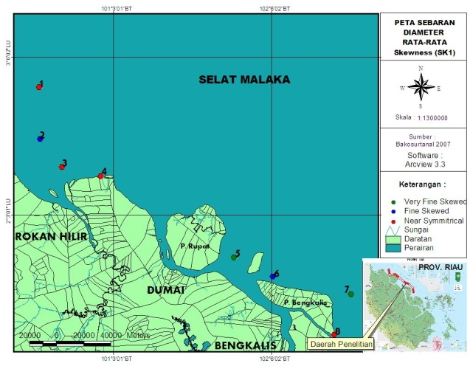
Gambar 5. Lokasi Penelitian Perairan Rokan Hilir- Riau
Hasil pengolahan data citra aqua modis
Hasil yang didapatkan adalah informasi spasial suhu permukaan laut dan klorofil_a dari sensor satelit Aqua MODIS yang terjadi pada bulan Oktober 2012, dari hasil pengolahan citra satelit menunjukan suhu permukaan laut dengan suhu terendah adalah 30,025° terletak pada lintang 01°: 31’ LU - 102°:81’ BT sedangkan suhu tertinggi terletak di titik 01°:77’ LU- 102°:85’ BT, dengan nilai suhu 32.097° C dan nilai klorofil_a adalah berkisar antara 0.777 mg/m³ - 16.716 mg/m³ terletak pada titik koordinat 01°:72’ LU-102°:27’ BT, klorofil tertinggi pada titik koordinat 01°.68’ LU-102°.22’ BT.
Dari data yang telah didapatkan di download di situs ERDAPP bahwa perubahan suhu maupun klorofil yang terjadi dari bulan Oktober tahun 2012-2015, telah di dapatkan sebagai mana berikut
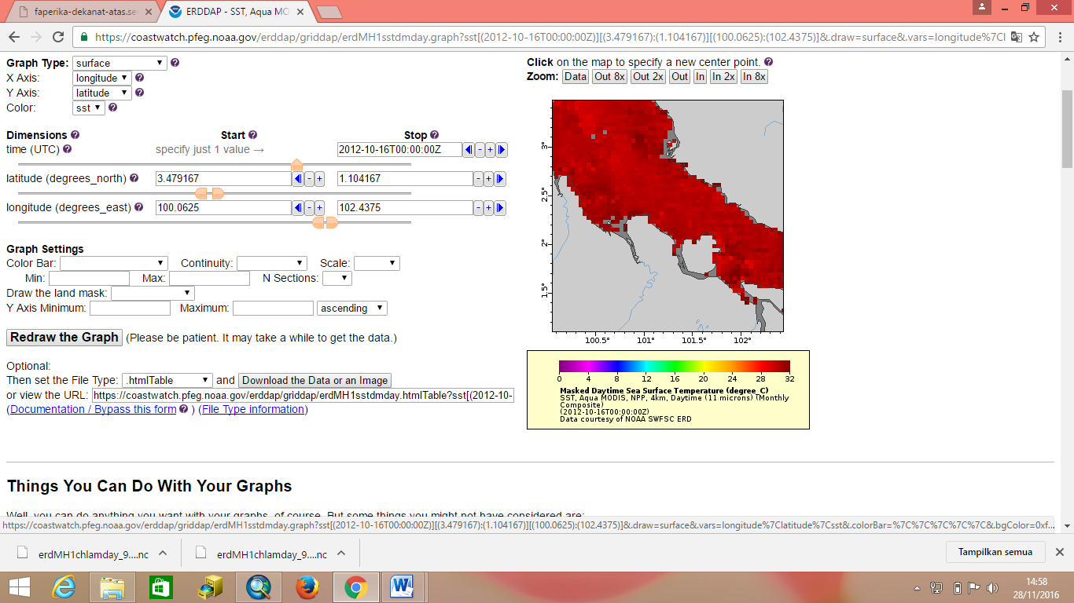
Gambar 6. Suhu Permukaan Laut bulan Oktober 2012 . Sumber ERDAPP

Gambar 6 di atas menunjukan untuk sebaran suhu permukaan laut perairan Rokan Hilir memiliki suhu yang relatif rata, sesuai daerah tropis yang ada di Indonesia yaitu berkisar antara 28°C - 32°C
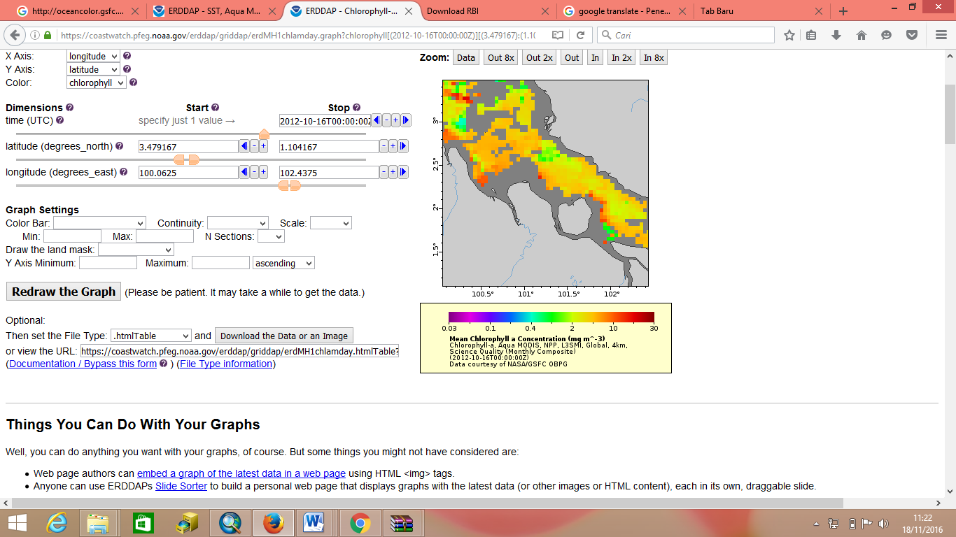
Gambar 7. Klorofil_a pada bulan Oktober tahun 2012 Perairan Rokan Hilir. Sumber ERDAPP

Sebaran klorofil_a pada tahun 2012 pada perairan tersebut menunjukan hampir semua merata dengan nilai yang bervariasi pada perairan Rokan Hilir memiliki nilai klorofil berkisar antara 0,3 mg/m³ hingga mendekati 20 mg/m³.
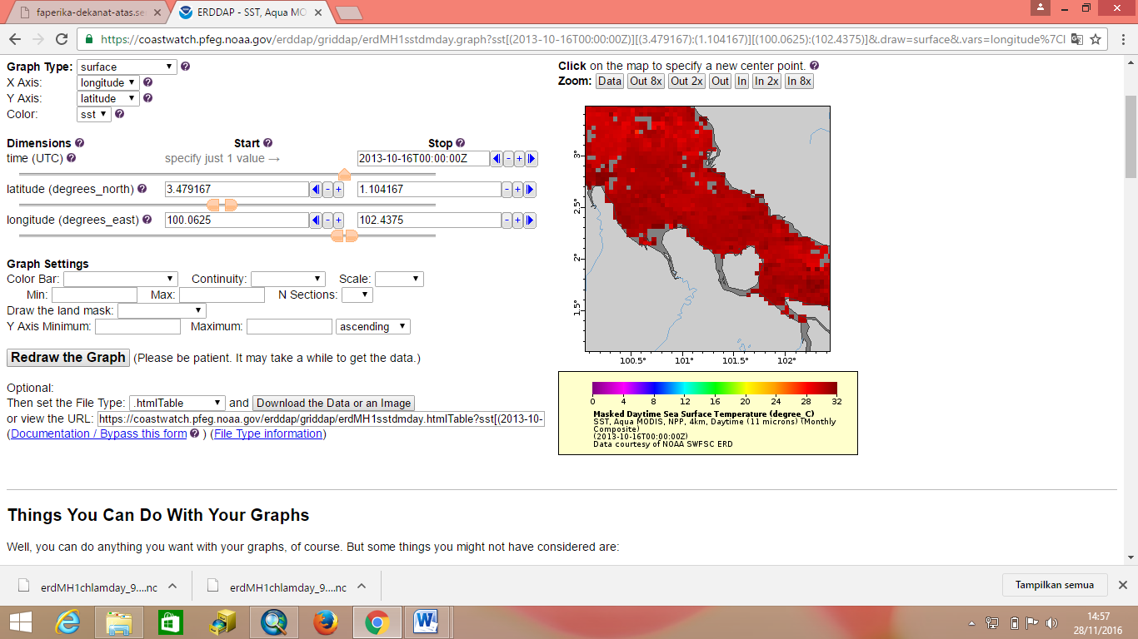
Gambar 8. Suhu Permukaan Laut bulan Oktober tahun 2013 Perairan Rokan Hilir Sumber ERDAPP

Sebaran suhu permukaan laut tahun 2013 hampir sama dengan tahun 2012 dengan farietas yang stabil sehingga hal ini perlu melihat dari kandungan klorofil_a pada tahun 2013 untuk melihat perairan tersebut.
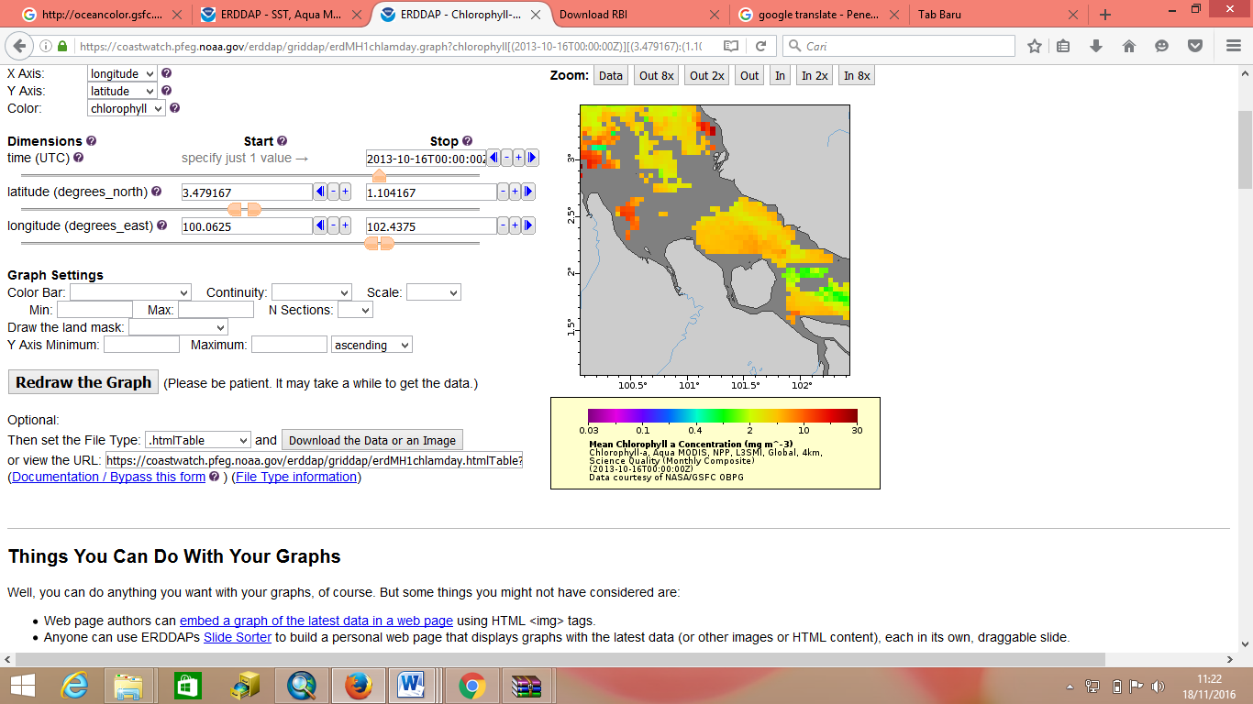
Gambar 9. Klorofil_a pada bulan Oktober tahun 2013 perairan Rokan Hilir. Sumber ERDAPP.

Untuk sebaran klorofil_a pada tahun 2013, perairan Rokan Hilir penyebarannya tidak merata dan tidak sama dengan penyebaran klorofil_a pada tahun 2012 hal ini banyak perubahan juga pada kehidupan ikan yang terjadi pada tahun 2012 sehingga penyebarannya berubah di mana nilai klorofil_a nya berkisar antara 0,4 mg/m- 24 mg/m.
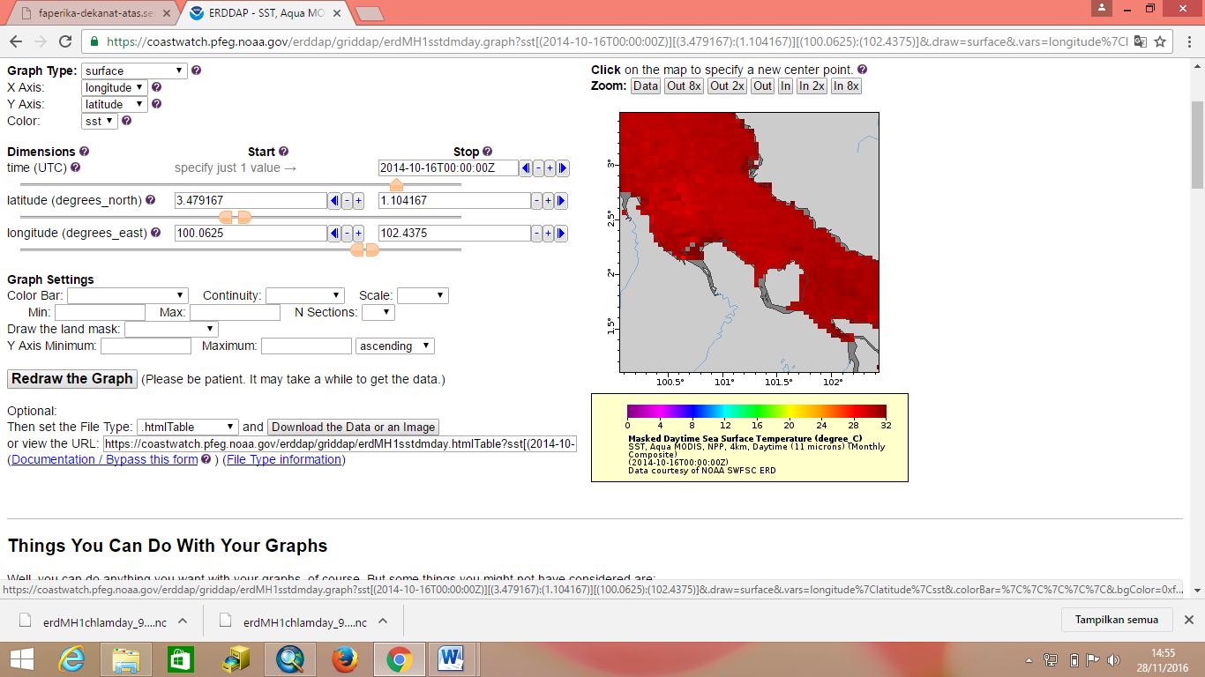
Gambar 10. Suhu Permukaan Laut pada bulan Oktober tahun 2104 perairan Rokan Hilir. Sumber ERDAPP.

Bulan Oktober tahun 2014 sebaran suhu permukaan laut yang terlihat dari citra satelit adalah berkisar antara 28-32° C dan memiliki suhu yang relatif sama pada bulan Oktober tahun 2012.
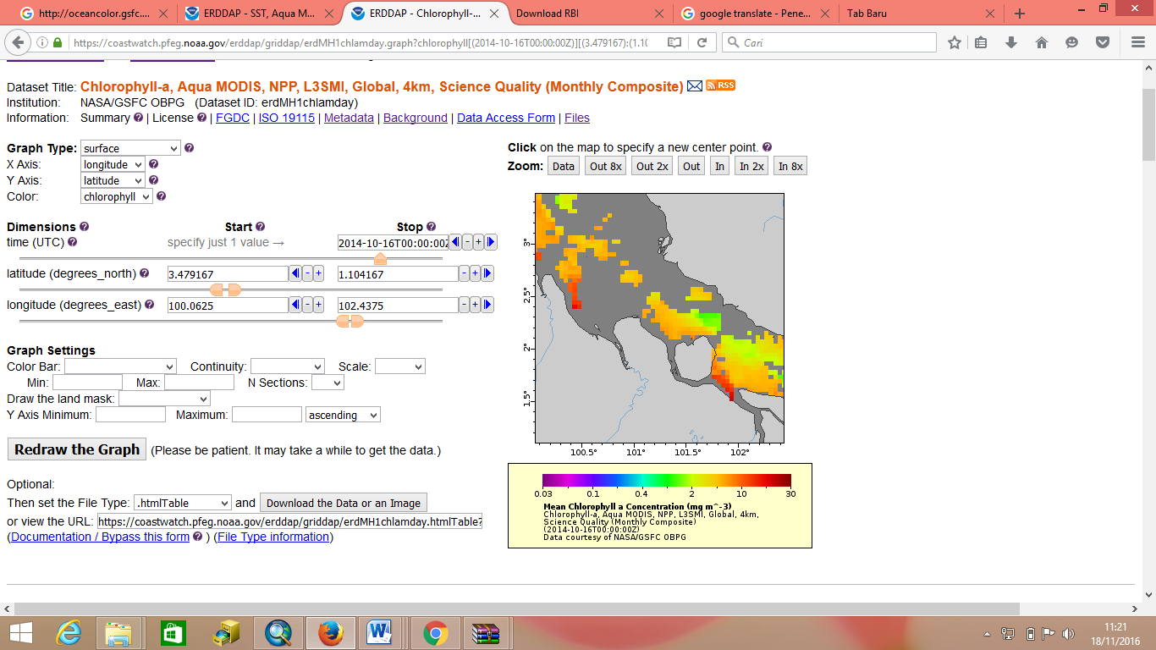
Gambar 11. Klorofil_a pada bulan Oktober tahun 2014 perairan Rokan Hilir. Sumber ERDAPP.

Sebaran klorofil_a pada bulan Oktober tahun 2014 penyebarannya semakin menurun dibandingkan bulan Oktober tahun 2012, untuk nilai klorofil_a berkisar antara 0,6 mg/m- 20 mg/m.

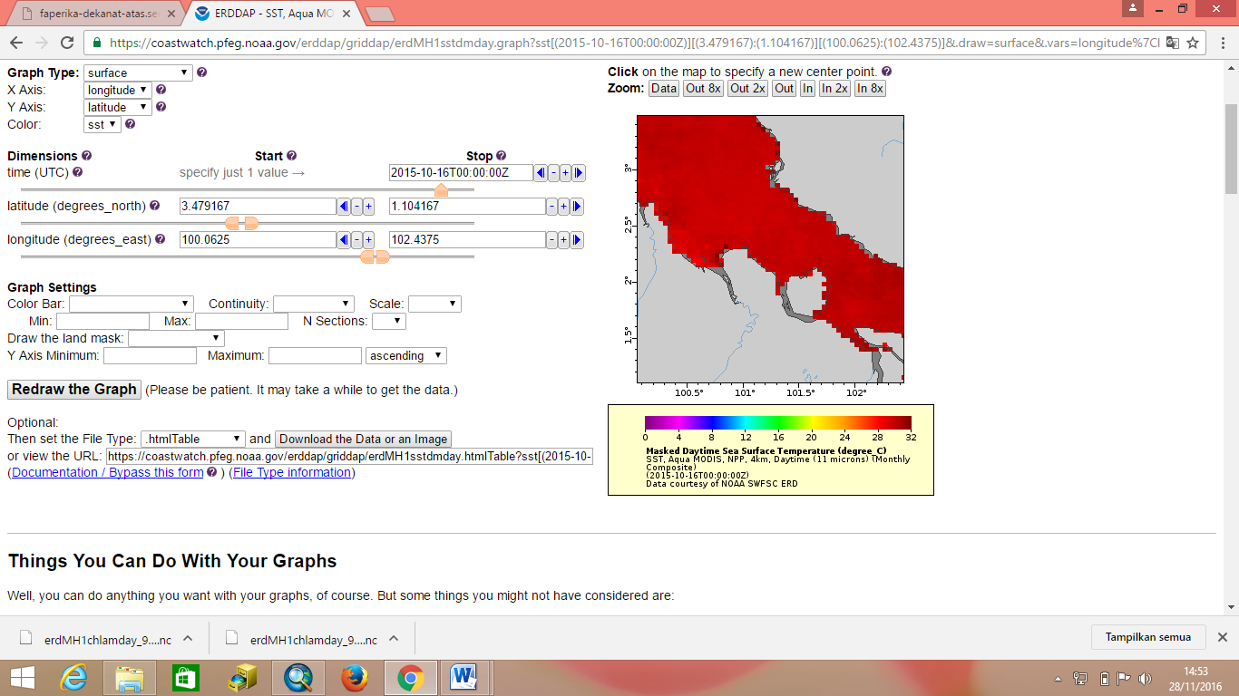
Gambar 12. Suhu Permukaan Laut bulan Oktober tahun 2015. Sumber ERDAPP

Sebaran suhu permukaan laut bulan Oktober tahun 2015 mengalami sedikit perubahan dimana kisaran suhunya berkisar antara 27-31°C.
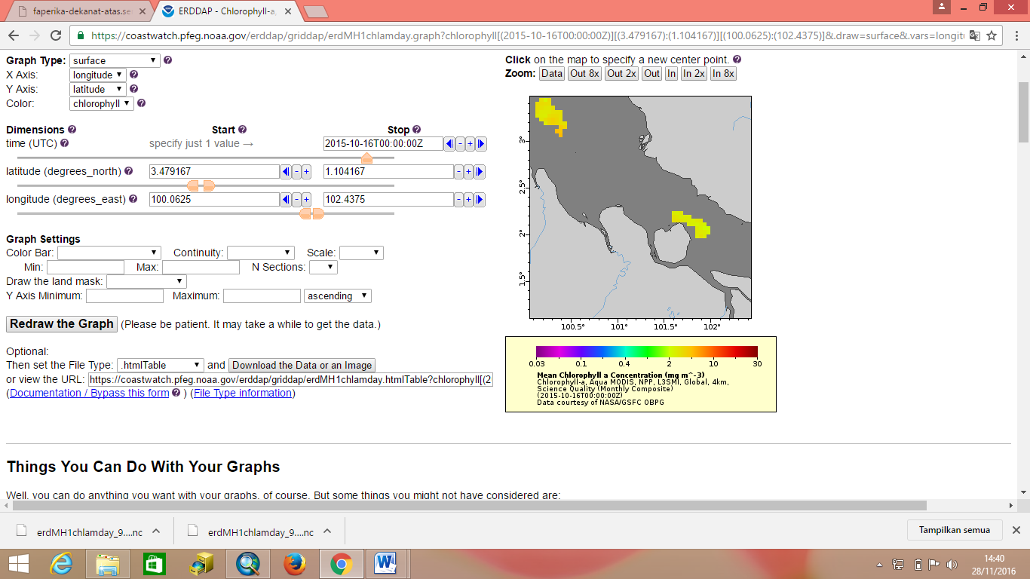
Gambar 13. Klorofil_a pada bulan Oktober tahun 2015 perairan Rokan Hilir. Sumber ERDAPP.

Sebaran klorofil_a bulan Oktober tahun 2015 mengalami perubahan yang signifikan, sangat sedikit pada perairan yang sama dibandigkan bulan Oktober tahun 2012, dimana hanya terdapat dua lokasi yang memiliki klorofil_a hal ini berpengaruh terhadap keadaan ekosistem sekitar perairan.
Hasil pengolahan data arus
Data arus survei lapangan yang telah di olah dengan software Grapper menunjukan arah dan kecepatan arus tersebut kemudian di overlay pada peta perairan Rokan Hilir seperti pada gambar berikut ini.
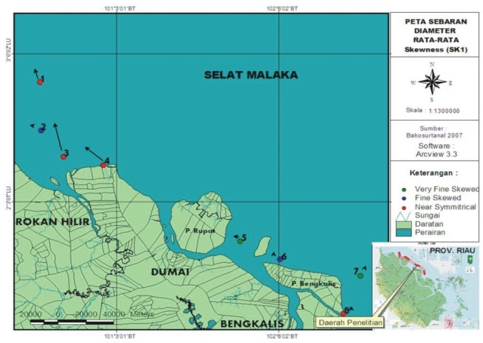
Gambar 14. Arah Arus saat di titik pengambilan sampel

Dari data arus di atas arus yang tercepat terletak pada stasiun 3 dimana kecepatan arus memiliki 76,82 cm/s dengan arah 227,199° sedangkan yang terendah pada stasiun 7 yang hanya memiliki kecepatan arus 6,66 cm/s dengan arah 227,563° penyebab dari cepat atau lambatnya arus tersebut banyak faktor diantaranya karna faktor geologi lautnya, maupun cuaca saat pengukuran arusnya.adapun nilai arus tersebut seperti di bawah ini.

Tabel 1. Kecepatan Arus dan Arah Arus
 | Kecepatan Arus[cm/s] | Arah Arus[derajat]
1. | 31,13304 | 336,8552
2. | 10,51737 | 222,8328
3. | 76,82 | 227,1992
4. | 52,18605 | 196,4394
5. | 18,70433 | 270,4822
6. | 7,772174 | 113,6504
7. | 6,662198 | 227,563
8. | 16,5869 | 253,8193

Daerah Potensial Ikan Hasil Analisis Citra
Daerah Potensial ikan yang terletak pada perairan Rokan Hilir sebagaimna telah dianalisa dengan suhu permukaan laut maupun klorofil_a terletak di titik sebagai berikut.
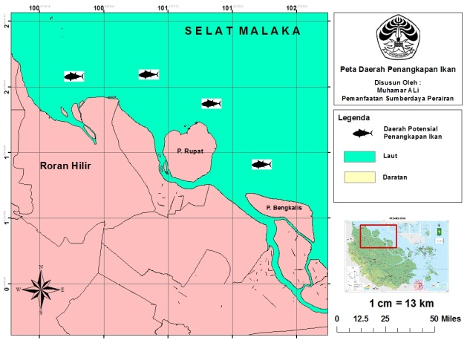
Gambar 15.Daerah Potensial Ikan Perairan Rokan Hilir.
Pembahasan
Distribusi suhu permukaan laut dengan klorofil_a
Potensi sumberdaya perikanan/kelautan sangat erat kaitannya dengan produktivitas primer dari suatu perairan yang dihasilkan oleh fitoplankton. Pigmen fotosintesis yang umum terdapat pada fitoplankton adalah kolorofil_a, sehingga hasil pengukuran klorofil_a digunakan untuk menduga biomassa fitoplankton suatu perairan. Dengan demikian dapat dikatakan bahwa terdapat hubungan linier antara produktivitas primer dengan kelimpahan plankton.
Penentuan daerah yang berpotensi penangkapan ikan didasarkan pada dua pengukuran, yaitu kondisi sebaran klorofil_a dan sebaran suhu permukaan laut. Konsentrasi klorofil_a >0.2mg/m3 dapat menjamin kelangsungan perikanan komersial disuatu perairan, semakin banyak kandungan klorofil_a disuatu perairan maka akan semakin meningkatkan potensi penangkapan ikan di perairan tersebut. Klorofil_a merupakan sumber makanan bagi ikan-ikan kecil seperti ikan pelagis. Dengan memetakan keadaan sebaran klorofil-a disuatu perairan maka akan dapat diprediksi kesuburan perairan tersebut, (Mursyidin, et al 2015)
Dimana dengan menggunakan bantuan energi cahaya matahari, dapat mengubah senyawa-senyawa anorganik menjadi senyawa organik yang kaya energi dan dapat menjadi sumber makanan bagi semua organisme laut (Nybakken, 1992). Diantara semua tumbuhan akuatik fitoplanktonlah yang mengikat sebagian besar energi matahari, dan menjadi dasar (level pertama) terbentuknya rantai makanan dalam ekosistem bahari, dan sangat penting keberadaannya bagi semua penghuni habitat bahari (Nybakken, 1992; Dupouy, 1991). Pada dasarnya fitoplankton terdiri dari alga yang berukuran mikroskopik yang berisikan pigment fotosintetik berwarna hijau, dan biasa disebut sebagai klorofil_a (Dupouy, 1991). Klorofil_a yang berwarna hijau inilah yang pada dasarnya menjadi sumber informasi perikanan laut karena keterkaitannya yang erat dengan produktivitas primer perikanan, sehingga dapat disimpulkan dimana terdapat konsentrasi klorofil_a yang tinggi disitu terdapat juga konsentrasi biota atau ikan laut yang tinggi. Dalam kaitannya dengan inderaja, klorofil_a merupakan obyek yang mudah dianalisa untuk memprediksi potensi perikanan laut. Karena unsur ini akan menyerap gelombang biru dan memantulkan gelombang hijau secara kuat. Sehingga ketika terjadi peningkatan kandungan klorofil_a, dapat dilihat adanya peningkatan energi yang dipantulkan oleh gelombang hijau, dan penurunan pantulan gelombang biru yang signifikan (Swain and Davis, 1978).
Distribusi suhu permukaan laut serta klorofil_a dalam menentukan daerah potensial ikan sangat berpengaruh, karena hal ini dari penerapan karakteristik spektrum tampak (visible spectrum) untuk memprediksi produktivitas laut (marine productivities) melalui konsentrasi klorofil. Dimana warna hijau sebagai reaksi dari spektrum hijau yang berinteraksi dengan Klorofil_a dan warna biru merupakan reaksi dari laut yang berinteraksi dengan spektrum biru, yaitu hitam kecoklatan untuk laut dalam, biru untuk konsentrasi klorofil_a rendah dan hijau untuk konsentrasi klorofil_a tinggi. Akan tetapi, fitoplankton atau klorofil_a umumnya hanya menghuni suatu lapisan air permukaan yang tipis dimana terdapat cukup cahaya matahari, dan mempunyai suhu yang relatif homogen. Sedangkan zat hara anorganik yang dibutuhkan fitoplankton untuk tumbuh dan berkembang biak terletak pada zona fotik yang terdapat jauh dari permukaan dengan suhu yang berbeda jauh (lebih dingin) dengan suhu permukaan. Sehingga dibutuhkan suatu mekanisme untuk mengangkat massa air yang kaya akan hara ini ke permukaan sehingga dapat bercampur dengan massa air permukaan dan dapat dimanfaatkan oleh fitoplankton untuk tumbuh dan berkembang (Nybakken, 1992).
Suhu permukaan laut (SPL) yang telah diperoleh dari data citra satelit Aqua MODIS secara keseluruhan menunjukan bahwa perairan Rokan Hilir memiliki suhu berkisar antara 28° C - 32° C, sedangkan untuk kandungan klorofil_a berkisar antara 1 mg/m3 – 16 mg/m3 pada saat dilakukan penelitian untuk daerah potensial ikan tersebut bulan Oktober tahun 2012. Suhu terendah yaitu pada lintang 01°:31’ LU- 102°:8’°BT suhunya adalah 30,025° C, dengan suhu ini yang terdapat biasanya adalah ikan Cakalangkondisi tersebut sesuai dengan hasil penelitian Zainuddin (2011), bahwa SPL optimum untuk ikan cakalang di Teluk Bone berada pada kisaran 29,0 – 31,5 0 C, sedangkan untuk klorofil_a terendah adalah 0,777 mg/m³ terletak pada 01°:72’ LU- 102°:27°’ BT sedangkan tertinggi adalah 14,837 mg/m³ terletak pada lintang 01°:72’ LU - 101°:93’ BT. Ada beberapa hal yang menentukan distribusi dan variasi suhu permukaan laut diantaranya yaitu ; intensitas cahaya matahari, penguapan, presipitasi, letak geografis dan pola arah arus permukaan. Kisaran suhu yang dapat ditolelir oleh biota perairan, yakni 28°C – 32°C (Kep No. 51/MENLH/2004 TAHUN 2004).
Suhu permukaan laut mempengaruhi aktifitas metabolisme maupun perkembang biakan dari organisme-organisme yang ada di perairan. Oleh karena itu tidaklah mengherankan jika banyak di jumpai bermacam-macam jenis hewan yang terdapat diberbagai tempat perairan dunia (Hutabarat dan Evans, 2000).
Umumnya sebaran konsentrasi klorofil_a tinggi di perairan pantai sebagai akibat dari tingginya suplai nutrien yang berasal dari daratan melalui limpasan air sungai, dan sebaliknya cenderung rendah di daerah lepas pantai. Meskipun demikian pada beberapa tempat masih ditemukan konsentrasi klorofil_a yang cukup tinggi, meskipun jauh dari daratan
Dari citra suhu permukaan laut (SPL) multitemporal dapat diperoleh informasi tentang pola distribusi SPL dan upwelling atau front yang merupakan daerah potensi ikan. Dari citra klorofil_a dapat diperoleh informasi konsentrasi fitoplankton (mg/m³) dengan nilai yang diwakili oleh degradasi warna yang berbeda
Pada daerah-daerah tertentu di perairan lepas pantai seperti selat malaka bulan Oktober tahun 2012 dijumpai konsentrasi klorofil-a dalam jumlah yang cukup tinggi. Keadaan ini disebabkan oleh tingginya konsentrasi nutrien yang dihasilkan melalui proses fisik massa air, dimana massa air dalam mengangkat nutrien dari lapisan dalam ke lapisan permukaan ( Presetiahadi, 1994).
Distribusi arus laut
Arus merupakan gerakan mengalir suatu massa air yang dapat disebabkan oleh tiupan angin, perbedaan dalam densitas air laut, maupun oleh gerakan bergelombang panjang, misalnya pasang surut. Di laut terbuka, arah dan kekuatan arus di lapisan permukaan sangat banyak ditentukan oleh angin. Arah arus permukaan memiliki hubungan yang erat dengan angin (Nontji, 1993)
Perpindahan massa air ke atas (upwelling), arus-arus divergensi dan arus-arus khusus, yang menyebabkan terjadinya fenomena front dan eddie di laut, dapat memindahkan dan mencampurkan kedua massa air yang berbeda suhu tersebut dengan bantuan kekuatan angin. Upwelling merupakan penaikan massa air laut dingin dan kaya nutrien ke lapisan di atasnya (Longhurst, 1988).
Eddie merupakan gerakan air berpusar searah arus yang disebabkan adanya pertemuan massa air panas dan dingin sehingga dapat tercipta cold ring (cold eddie) dan warm ring (warm eddie), (Longhurst, 1988). Upwelling, front dan eddie merupakan perangkap zat hara dari kedua massa air yang berbeda suhu tersebut sehingga dapat merupakan feeding ground bagi jenis-jenis ikan pelagis dan juga dapat menjadi penghalang bagi pergerakan migrasi ikan karena pergaerakan airnya yang sangat cepat dan bergelombang besar (Hasyim dan Salma, 1998).

Daerah potensial ikan
Suhu, klorofil_a dan arus ketiga hal ini bisa untuk menentukan daerah potensial ikan yang ideal untuk penangkapan ikan jenis pelagis. Dengan demikian suhu dapat menjadi salah satu paramater yang dapat dimanfaatkan untuk menduga stok ikan, yaitu dengan menggunakan gelombang thermal. Karena obyek di bumi, termasuk tubuh air, juga merupakan sumber radiasi, dimana obyek yang mempunyai suhu di atas nilai absolut 0°C akan memancarkan energi panas ke atmosfir (Lillesand and Kiefer, 1987). Energi inilah yang ditangkap oleh sensor thermal pada satelit untuk diterjemahkan menjadi nilai digital pada citra satelit.
Daerah potensial ikan perairan Rokan Hilir berada pada empat titik di mana letak lokasinya berada :
- Titik pertama yaitu 2° 24’ 14” LU-100° 45’ 11” BT
- Titik kedua yaitu 2° 20’ 19” LU- 101° 19’ 29” BT
- Titik ketiga 2° 10’ 56” LU- 101° 48’ 25” BT
- Titik keempat 1° 49’ 09” LU- 102° 07’ 38” BT
Hal ini ditinjau dari suhu permukaan laut dan kandungan klorofil_a di sekitar tersebut berdasarkan standar baku mutu air laut untuk daerah ikan menurut keputusan Menteri Negara Lingkungan Hidup untuk Biota laut no 51 tahun 2004 di mana suhu permukaan laut:
- Coral berada pada nilai 28°C-30°C
- Mangrove berada pada nilai 28°C-32°C
- Lamun berada pada nilai 28°C-30°C

KESIMPULAN DAN SARAN
Kesimpulan
Dari penelitian ini dapat disimpulkan bahwa sistem informasi georafis sangat diperlukan untuk memudahkan dalam pencarian daerah potensial ikan sehingga kegiatan untuk melakukan penangkapan ikan bagi para nelayan bisa menghemat waktu. Untuk pemerintah juga lebih mengetahui yang harus dilakukan untuk menjaga keberlangsungan pergerakan ekonomi bagi para nelayan dalam menentukan kebijakan.
Keadaan suhu, klorofil_a dan arus yang terletak di perairan Rokan Hilir sangat menentukan untuk daerah potensial ikan dimana pada bulan Oktober tahun 2012 jumlah klorofil_a sangat tinggi dan hampir merata pada perairan Rokan Hilir tersebut dimana nilai klorofil tertinggi yaitu hampir mendekati 20 mg/m³.
Secara alami, ikan akan memilih habitat yang sesuai, sedangkan habitat tersebut sangat dipengaruhi kondisi oseonografi perairan. Dengan demikian daerah potensial penangkapan ikan sangat dipengaruhi oleh factor oseonografi perairan. Kegiatan penangkapan ikan akan lebih efektif dan efisien apabila daerah penagkapan ikan dapat diduga terlebih dahulu, sebelum armada penagkapan ikan berangkat dari pangkalan
Daerah potensial ikan merupakan sautu informasi yang merekomendasikan keberadaan ikan pada suatu daerah perairan, informasi ini belum merupakan keputusan akhir untuk dapat menentukan suatu daerah potensial ikan sebagai daerah penangkapan ikan atau fishingground
DAFTAR PUSTAKA

Dinas Perikanan Dan Kelautan Kabupaten Rokan Hilir, 2012. http://www.potesi perikanan kabupaten rokan hilir.com di akses pada tanggal 2 juli 2014 editor oleh Bappeda

Dinas Perikanan dan Kelautan Provinsi Riau, 2012. http://www.Potensi perikanan Riau.com. Diakses Dari Kompas Ekonomi.Com editor oleh Benny N Juewono. Pada Tanggal 1 juli 2014
Dupouy, C. 1991. Satellite Ocean Color Use for Oceanic Resources: Monitoring ocean productivity using NIMBUS CZCS. Aplications of Remote Sensing in Asia and Oceania: Environmental Change Monitoring. Asian Association on Remote Sensing, Tokyo, Japan. pp 313-318
Hasyim, B. dan Nia Salma. 1998. Analisis Distribusi Suhu Permukaan Laut dan Kaitannya Dengan Lokasi Penangkapan Ikan dan Laju Pancing Ikan Tuna di Perairan Selatan Bali – Jawa Timur. Prosiding Pertemuan Ilmiah Tahunan Ke-8 MAPIN. Masyarakat Penginderaan Jauh Indonesia. Jakarta, Indonesia. pp 249-256

Hutabarat, S. dan S.M. Evans. 2000. Pengantar Oseanografi. UI Press. Jakarta.
Indrayani, A. Mallawa dan M. Zainuddin. 2012. Penentuan Karakteristik Habitat Daerah Potensial Ikan Pelagis Kecil dengan Pendekatan Spasial di Perairan Sinjai. [Jurnal Penelitian]. Fakultas Ilmu Kelautan, Universitas Hasanuddin, Makassar, 10 hlm.
Kepmen LH No. 51 Tahun 2004 Tentang Baku Mutu Air Laut.

Lillesand T.M. and Kiefer R.W.1987. Penginderaan Jauh dan Interpretasi Citra. Terjemahan Tim Fakultas Geografi. Yogyakarta: Gadjah Mada University Press

Longhurst, A.R dan D. Pauly. 1988. Ecology of Tropical Oceans. Academic Press Inc. Sandiego.
Mursyidin, Munadi, K. and Z.A., M. 2015 Prediksi Zona Tangkapan Ikan Menggunakan Citra Klorofil-a dan Citra Suhu Permukaan Laut Satelit Aqua MODIS di Perairan Pulo Aceh. Rekayasa Elektrika, 11, 6.
M. Zainuddin, A. Nelwan, S. A. Farhum, Najamuddin, M. A. I. Hajar, M. Kurnia, dan Sudirman, “Characterizing Potential Fishing Zone Of Skipjack Tuna During The Southeast Monsoon In The Bone Bay-Flores Sea Using Remotely Sensed Oceanographic Data,” International Journal Of Geosciences, vol. 4, pp. 259-266. 2013.

Narendra Nath A. 1993. Retrieval of Sea Survface Temperature Using NOAA-AVHRR Data for Identification of Potential Fishing Zone – Dissemination andValidation. National Remote Sensing Agency. Hiyderabad, India. 40 pages.

Nontji, A. 1993. Laut Nusantara. Djambatan. Jakarta.

Nybakken, J.W. 1998. Biologi Laut : Suatu Pendekatan Ekologis. Alih Bahasa : H. M. Eidma, Koesbiantoro et el. Gramedia. Jakarta

Nybaken, J.W. 1992. Biologi Laut Suatu Pendekatan Ekologis di Terjemahkan oleh H.M. Eidwan,. Koesoebiono,. D.G.Bengen,. M. Hutomo dan S. Sukardjo. Gramedia, Jakarta. 459 hal.

Presetiahadi. K, 1994. Kondisi Oseonografi Perairan Selat Makassar Pada Juli

1992 (MusimTimur). Skripsi. Program Studi Ilmu dan Teknologi Kelautan. Fakultas Perikanan IPB. Bogor

Sari, Dini Handika,L, 2005. Aplikasi Penginderaan Jarak Jauh Dengan Menggunakan Citra Satelit Multi Sensor Dalam Penentuan Daerah Potensial Ikan Diperairan Kabupaten Rokan Bengkalis Provinsi Riau. Skripsi. Fakultas Perikanan Dan Ilmu Kelautan Universitaas Riau, Pekanbaru, 77 hal (tidak diterbitkan)

Swain PN, Davis SM. 1978. Remote Sensing : The Quantitative Approach. New York: McGraw-Hill Inc.

Yousman. 2003. Sistem Informasi Geografis Dengan Mapinfo Profesional. Penerbit Andi. Yogyakarta.

Zainuddin. M. 2006. Aplikasi Sistem Informasi Geografis Dalam Penelitian Perikanan Dan Kelautan. Disampaikan Pada Lokakarya Agenda Penelitian COREMAP II Kebupaten Selayar. Selayar
Zainuddin, M. Indrayani, A. Mallawa. 2012. Penentuan Karakteristik Habitat Daerah Potensial Ikan Pelagis Kecil dengan Pendekatan Spasial di Perairan Sinjai. [Jurnal Penelitian]. Fakultas Ilmu Kelautan, Universitas Hasanuddin, Makassar, 10 hlm.

Referensi Internet:

http://www.noaa.gov/satellites.html. [2 Februari 2011].

http://podaac.jpl.nasa.gov/SeaSurfaceTemperature/AVHRR-Pathfinder.

https://coastwatch.pfeg.noaa.gov/erddap/

https://id.wikipedia.org/wiki/Suhu

